附件2：

2025年市中区第二批次教师资格认定

工作服务群

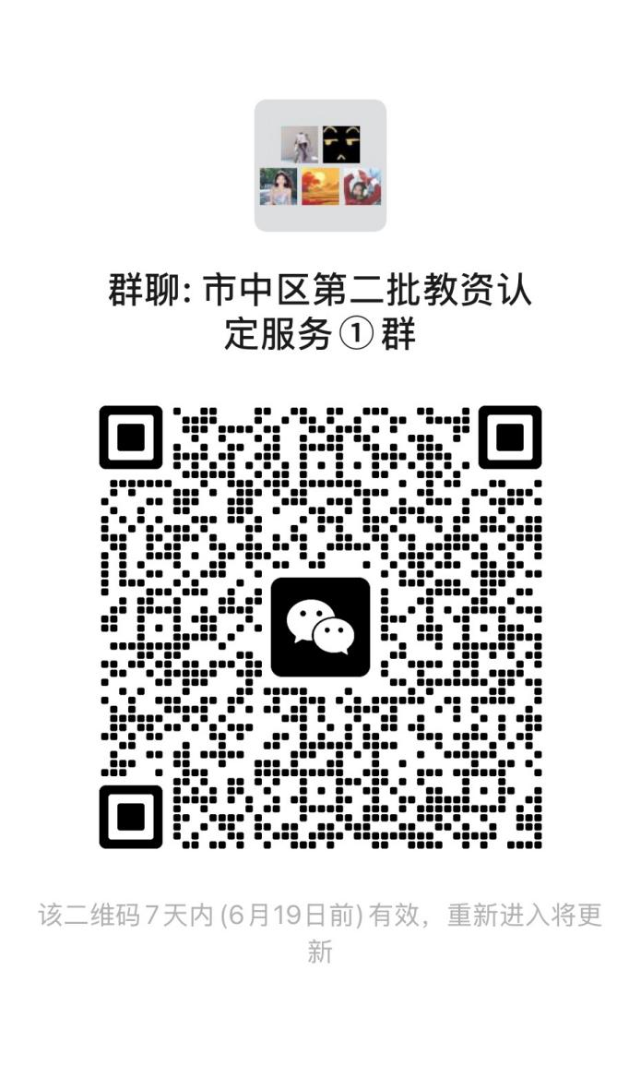 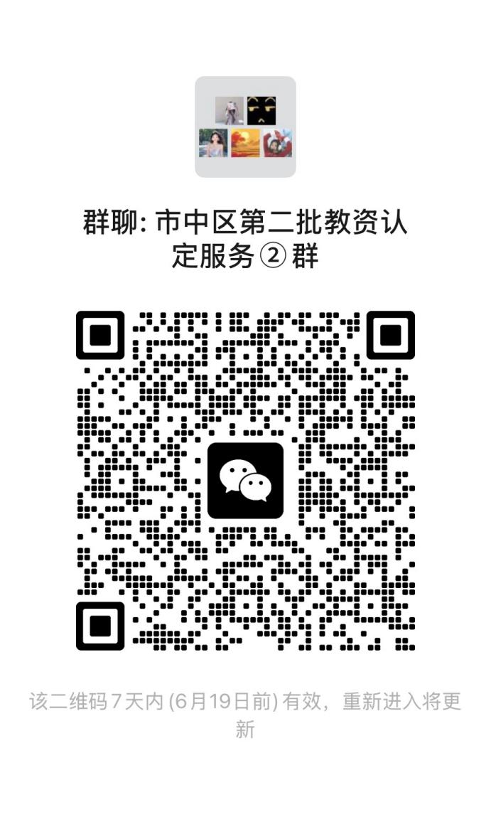

市中区第二批教资认定服务①群 市中区第二批教资认定服务②群

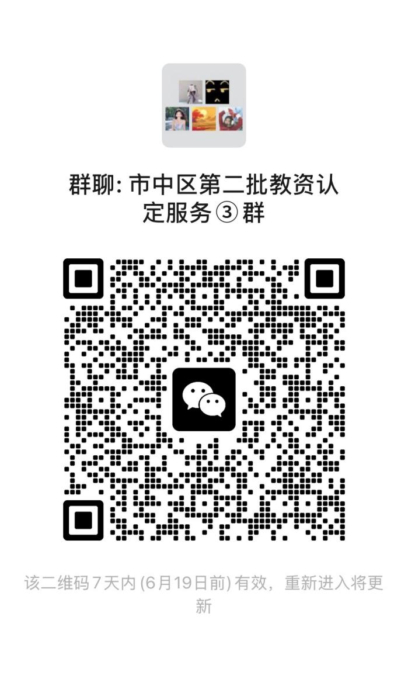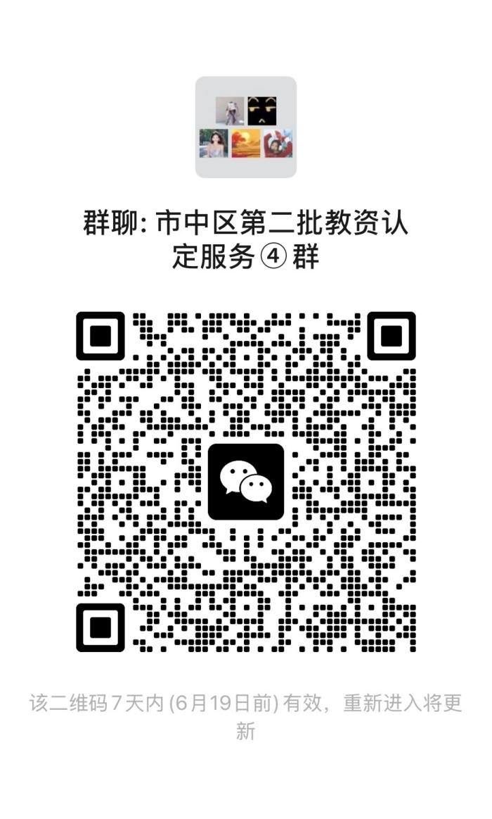

市中区第二批教资认定服务③群 市中区第二批教资认定服务④群